**GREEN TOILET @1000StartYOG**

***Artikel ini di publish untuk mengikuti seleksi tahap 2 @1000StartupDigitalYogyakarta 2016.***

Di era modern ini, banyak sekali orang-orang yang terjebak dalam rutinitas pekerjaan yang padat. Pola hidup yang tidak sehat mulai dari pola makan, pola tidur, beban pekerjaan yang tidak seimbang serta jarang berolahraga membuat mereka rawan terkena berbagai macam penyakit, sayangnya karena kesibukan yang tinggi mereka tidak sempat untuk memeriksakan kondisi kesehatan mereka ke dokter secara rutin. Akibatnya banyak gejala penyakit yang tidak disadari dan tidak mendapat pengobatan dini sehingga berubah mejadi penyakit yang lebih parah dan saat itu, baru lah mula dilakukan pengobatan.

Menurut Yayan T. Sundara, Mahasiswa Master of Medical Science di Leiden University Medical Centrum memperkirakan angka kematian yang disebabkan oleh penyakit kronis di Indonesia mencapai 54% dari seluruh penyebab kematian, melebihi angka kematian yang disebabkan karena penyakit menular dan kecelakaan. Salah satu penyakit kronis yang angka kejadiannya diperkirakan meningkat setiap tahunnya adalah penyakit gagal ginjal kronis.

Seperti kita tahu parameter pengeekan penyakit Ginjal adalah melalui Urinanlysis, Green Toilet adalah sebuah terobosan baru, pemanfaatan toilet umum sebagai alat untuk memonitor dengan memasang sebuah sistem untuk mengukur beberapa parameter dalam urin yang bisa digunakan sebagai acuan umtuk memonitor kesehatan berbasis Internet Of Things, sehingga kita bisa memonitor secara *real time*. Lewat urin kita bisa mengetahui beberapa parameter yang dapat digunakan untuk memonitor kesehatan badan, lalu data hasil pembacaan beberapa parameter tersebut dikirim kesebuah server dan bisa diakses oleh orang pemilik urin dan dokter yang sudah ditunjuk melalui web atau aplikasi android, lalu jika terdapat data yang abnormal maka akan di beri notifikasi sms, sehingga bisa dilakukan pemeriksaaan lebih lanjut dan pengobatan dini.

Pada system green toilet ini ada 3 buah system yaitu :

* Device Side

Di Device side prosesbermula saat user hendak masuk dia harus membuka lewat otentikasi dengan menggunakan finger print, dimana data finger print tersimpan di cloud. Setelah itu hasil urin disimpan di reservoir untuk di baca oleh sensor sensor yang tersedia lalu data hasl pembacaan di kirim ke mikro komputer berbentuk sinyal-sinya baik analog maupun digital,dimana di mikorkomputer tersebut data-data di proses dengan formula formula tertentu sehingga menghasilkan data pembacaan yang akurat

* Server Side

Data yang diterima dari device disimpan di database lalu data tersebut di diagnosa oleh sistem pakar yang ada pada server. Lalu hasil diagnosa di simpan kembali ke data base beserta saran dan anjuran sesuai dengan diagnosa, dan apabila terdiagnosa status tidak normal maka langsung mengirim notif via sms ke client beruba saran dan anjuran dalam bentuk pola makan dan pola kegiatan.

* Client Side

Untuk client side ada 2 model, yaitu model android dan model dekstop, untuk dekstop, client dapat menampilkan data hasil pembacaan urin beserta resep rujuakan melalui web. Sedangkan untuk basis mobile atau android, tersedia aplikasi android untuk menampilkan record dan rujukan hasil pembacaan urin pada periode tertentu.

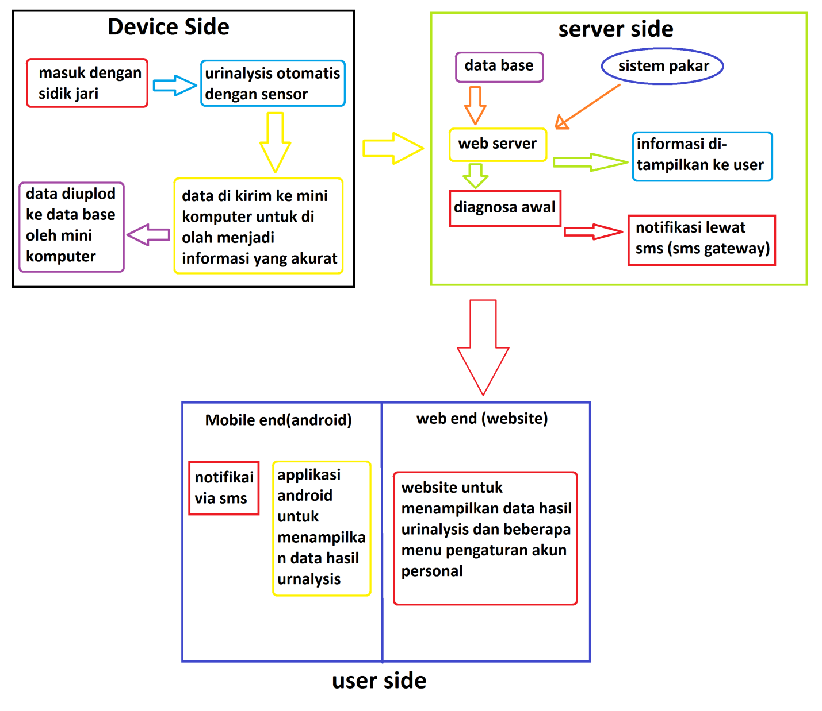

***Artikel ini di publish untuk mengikuti seleksi tahap 2 @1000StartupDigitalYogyakarta 2016.***